¡Grumitos para tod@s!
Llega la nueva variedad de
ColaCao Sin Gluten
- El nuevo producto conserva la misma esencia de siempre, con su sabor inconfundible y sus icónicos grumitos, y apto para aquellas personas que no deseen o puedan consumir gluten.
- En España entre el 1 y el 2 % de la población está diagnosticada con celiaquía, según la Federación de Asociaciones de Celíacos de España (FACE). Sin embargo, se calcula que alrededor del 70% - 80% de los casos permanecen sin diagnosticar.
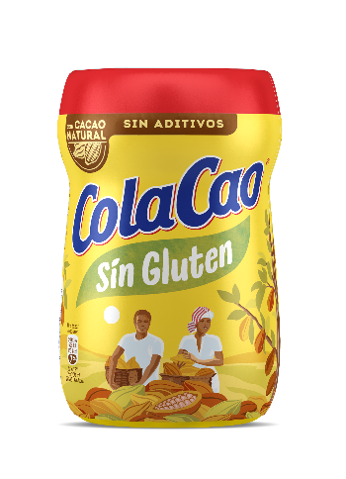
23 de septiembre de 2025. – ColaCao, una de las marcas más queridas y líder en cacao en polvo desde su nacimiento, amplía su gama con el lanzamiento de su nueva variedad sin gluten: ColaCao Sin Gluten. Una referencia que responde a una demanda en auge dentro de la categoría de cacao en polvo y que conserva todo lo que hace especial a ColaCao: su sabor inconfundible y sus icónicos grumitos. En España entre el 1 y el 2 % de la población está diagnosticada con celiaquía, según la Federación de Asociaciones de Celíacos de España (FACE). Sin embargo, se calcula que alrededor del 70% - 80% de los casos permanecen sin diagnosticar.
Por su gran sabor, por sus amados grumitos y por ser una marca con fuertes valores, ColaCao se mantiene como referente de la categoría, un liderazgo que se traduce en que en España se disfrutan más de 50 vasos de leche con ColaCao cada segundo. Ahora también las personas celíacas podrán sumarse al disfrute de los deliciosos grumitos, en línea con el compromiso de la marca con la innovación y con cubrir las necesidades y deseos de todos los segmentos de la población.
“Hemos invertido más de 1 año en desarrollar la receta de ColaCao sin Gluten, enfocados en conservar la experiencia de sabor y textura de ColaCao Original, que tanto aman nuestros consumidores. Este lanzamiento amplía nuestro portfolio de productos, coherente con el carácter inclusivo de la marca y la voluntad de satisfacer las demandas de todos los perfiles de consumidores.” afirma Amalia Cervantes, Marketing Manager de ColaCao.
Con esta nueva referencia, ColaCao refuerza su posición en la categoría de cacao en polvo y consolida su compromiso con la innovación, ampliando portfolio y manteniéndose fiel a su esencia. A partir de finales de septiembre, ColaCao Sin Gluten comenzará a distribuirse en Carrefour. Su disponibilidad se irá ampliando exclusivamente y de manera progresiva en puntos de venta de esta cadena.
Sobre Idilia
Idilia es una empresa familiar española dedicada a ofrecer productos de alta calidad para el desayuno y merienda de toda la familia. La compañía engloba algunas de las marcas más queridas e icónicas del país, como ColaCao, Nocilla y Paladín. La apuesta de Idilia por la calidad y la proximidad con el consumidor han convertido a sus marcas en líderes en el sector alimentario de nuestro país, estando presentes en los hogares españoles desde hace más de 75 años.
En España, Idilia emplea a más de 330 personas. La compañía está centrada en el crecimiento y la creación de valor para todos sus públicos de interés, tanto internos como externos, y en desarrollar su actividad potenciando un impacto positivo en su entorno, a través de su programa de sostenibilidad social y medioambiental “Impacto Positivo”. Su compromiso social se materializa también a través de la Fundación ColaCao, una entidad sin ánimo de lucro dedicada a luchar contra el acoso escolar en nuestro país, a través de distintos proyectos educativos, divulgativos y de investigación.
Para más información: ATREVIA. Júlia López – 667 632 083 jlaymerich@atrevia.com / Paola Díaz – 644 881 201 pdmatias@atrevia.com

